对象的基础-结构

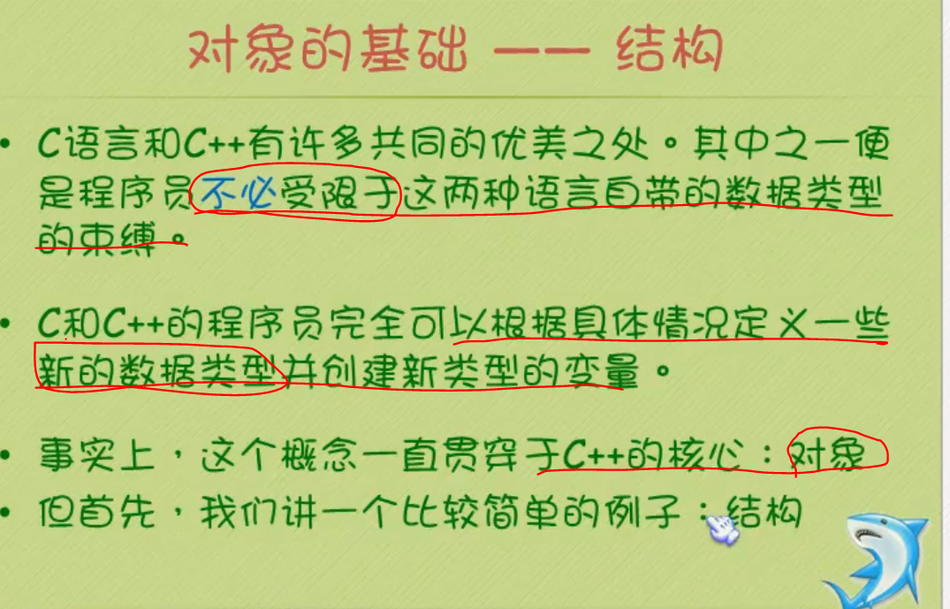

1. C/C++可以**自己定义新的数据类型**，**创建新类型**的变量。新的数据类型**就是变量**

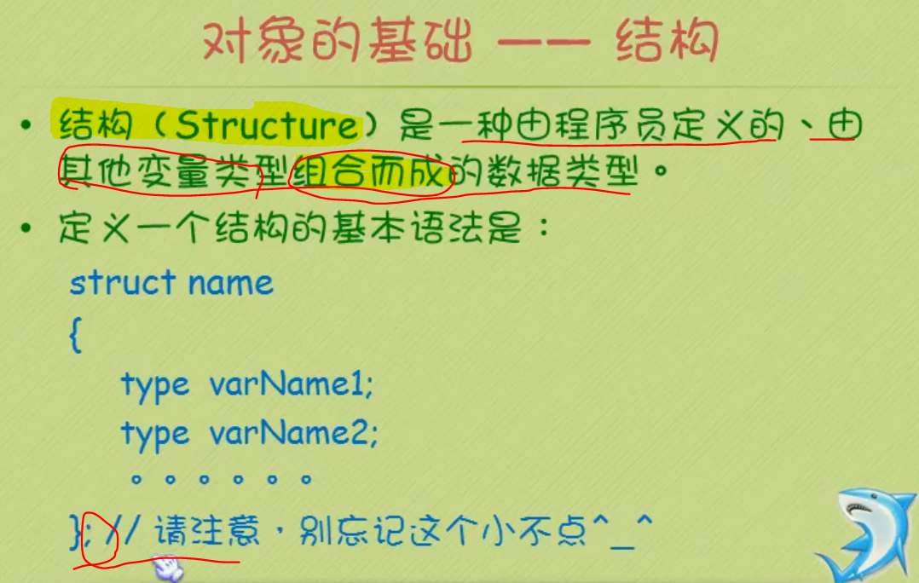

1. **结构体：**多种变量**组合而成**的数据类型

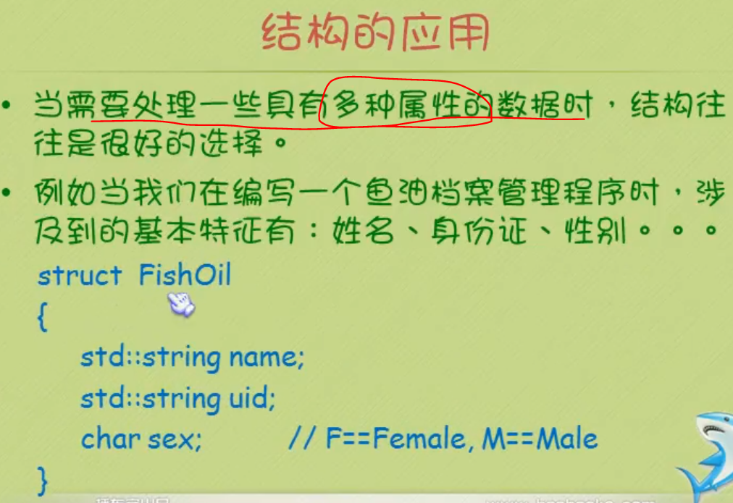

1. 结构体用来处理**多种属性**的数据

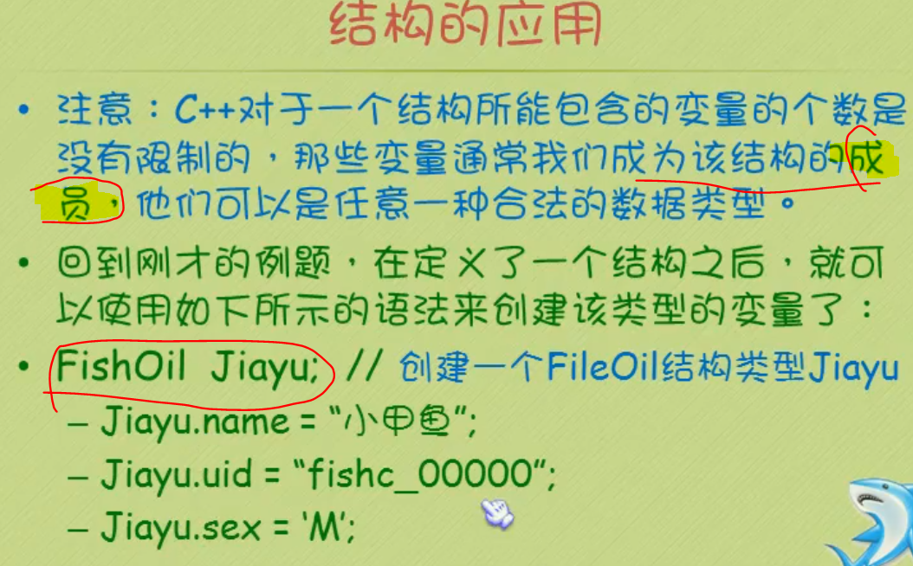

1. 结构体的**成员**

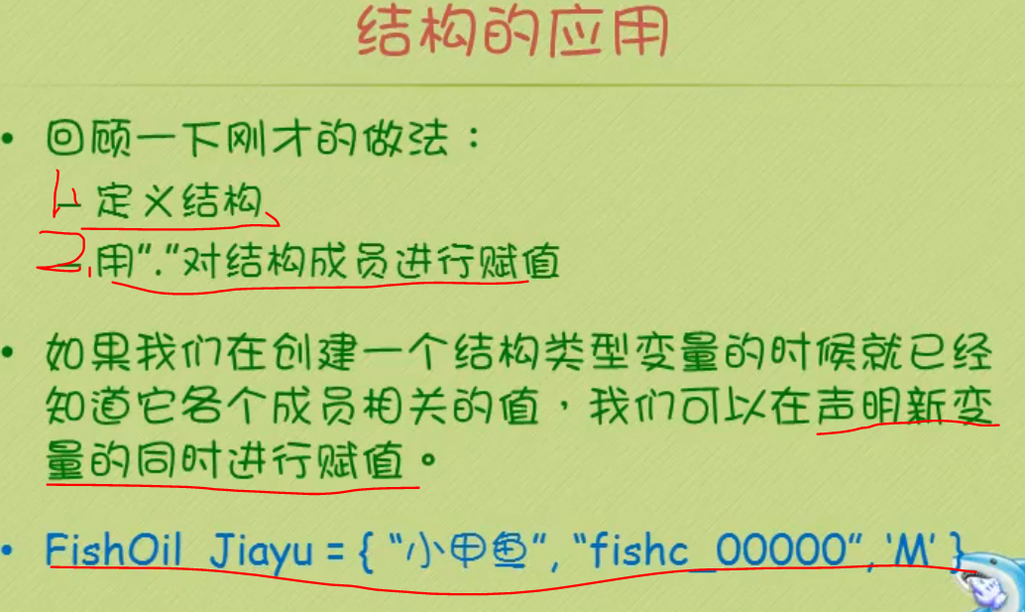

1. 在声明的时候同时赋值，直接赋值＝｛xx, xxx, xxx｝；

结构体与指针

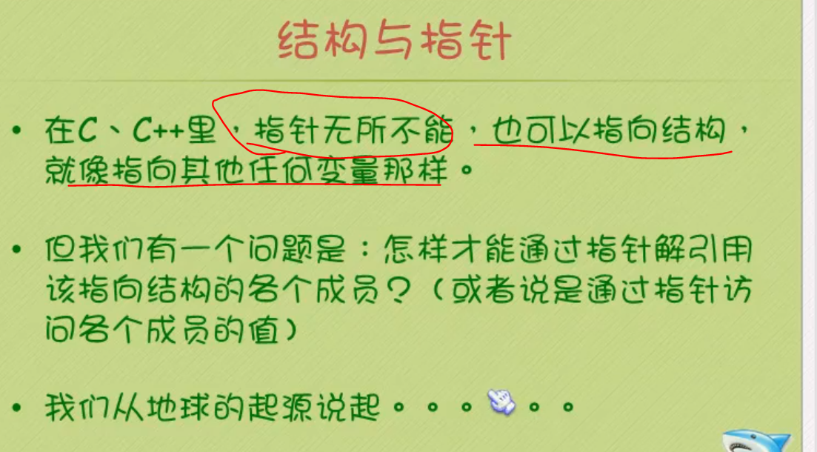

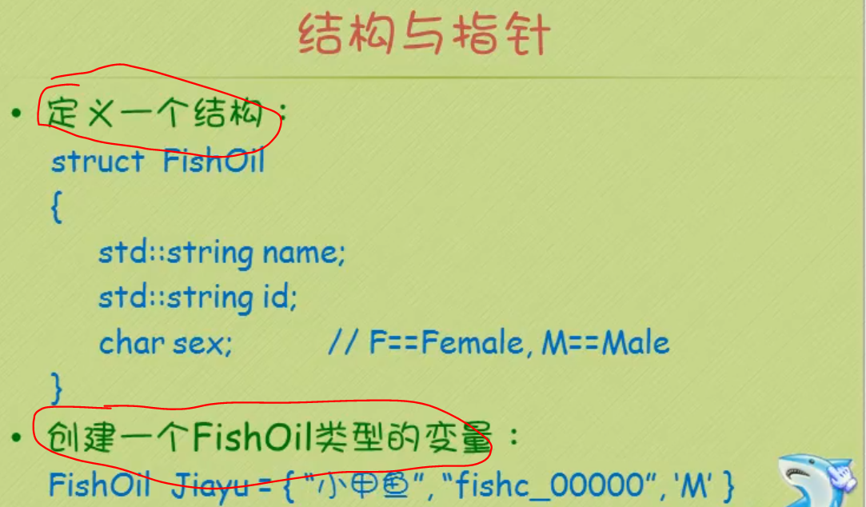

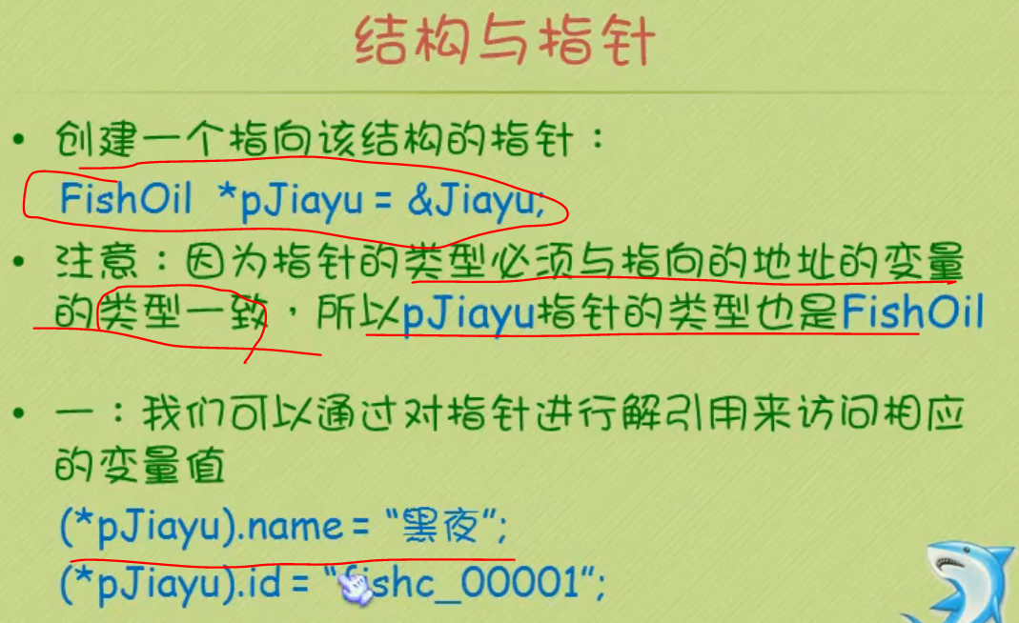

1. **指向结构体的指针，必须也要用同一结构体定义指针**
2. (*指针名).对象 这种方法取值 或 指针名->对象 这种方法取值

区别: (*指针名)直接把指针解引用成了结构体了，所以用 **.对象**

指针名->对象 直接是对指针的操作，所以是 **->对象**

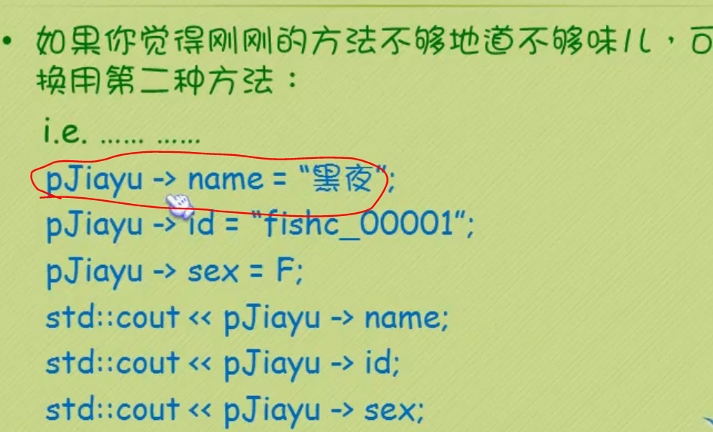

课后作业

